10er-Ball
Ort Nicht-Schwimmerbecken
Material Keins
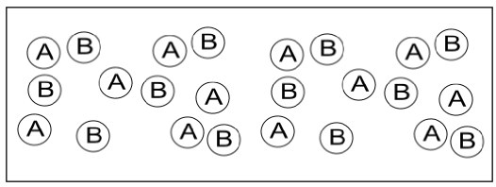
Organisation Die Spieler der Mannschaften A und B positionieren sich zu Beginn folgendermaßen im Becken (siehe Abbildung).
Beschreibung
Die Schüler teilen sich in 2 Mannschaften A und B auf (siehe Abbildung). Eine Mannschaft versucht, sich den Ball innerhalb des Nicht-Schwimmerbeckens zehn Mal nacheinander zuzupassen. Schafft sie dies, erhält sie einen Punkt. Die Gegenmannschaft versucht, die Pässe zu unterbrechen und selbst eine Passfolge zu schaffen.

